P1 – Client Server – documentatie

1. Analiza cerintelor

O sala de concerte vinde bilete la spectacolele organizate printr-o aplicatie client-server.

Sala organizeaza cel mult un spectacol pe zi.

Sala de concerte are un numar maxim - ‘nr_locuri’ - de locuri numerotate de la 1 la ‘nr_locuri’. Pentru fiecare spectacol avem informatii de tip (data, titlu).

Permanent sala mentine o evidenta actualizata pentru: - informatii despre bilete pentru fiecare spectacol - (ID_spectacol, lista_locuri_vandute); - vanzarile efectuate: lista de vanzari; vanzare = (data_vanzare, ID_spectacol, numar_bilete, lista_locurilor) ; - soldul total (suma totala incasata).

Periodic sistemul (2 cazuri testare: 5, 10 secunde) face o verificare a locurilor vandute prin verificarea corespondentei corecte intre locurile libere si vanzarile facute, sumele incasate per vanzare si soldul total.

Sistemul foloseste un mecanism de tip ‘Thread-Pool’ pentru rezolvarea a taskurilor.

Pentru a testare se va considera ca fiecare client initiaza/creeaza la interval de 2 sec o noua cerere de vanzare bilete folosind date generate aleatoriu (nr_de_bilete, locuri) si se primeste de la server o notificare – vanzare reusita sau vanzare nereusita.

Pentru verificare se cere salvarea pe suport extern (fisier text, sau BD) a rezultatelor operatiilor de verificare executate periodic: data, ora, sold_per spectacol, lista vanzarilor per spectacol, ‘corect/incorect’.

Serverul se inchide dupa un interval de timp precizat si notifica clientii activi referitor la inchidere.

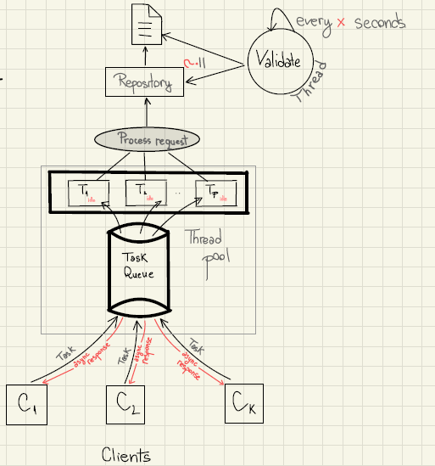

2. Proiectare

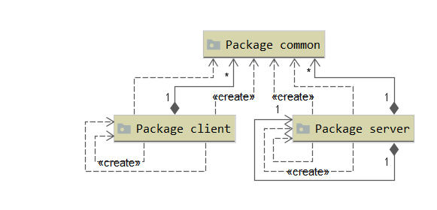

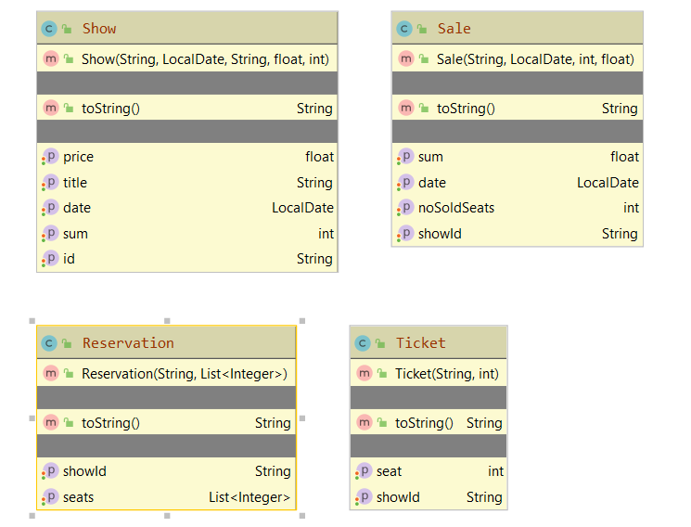
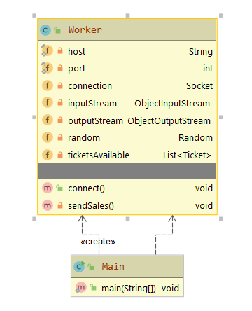

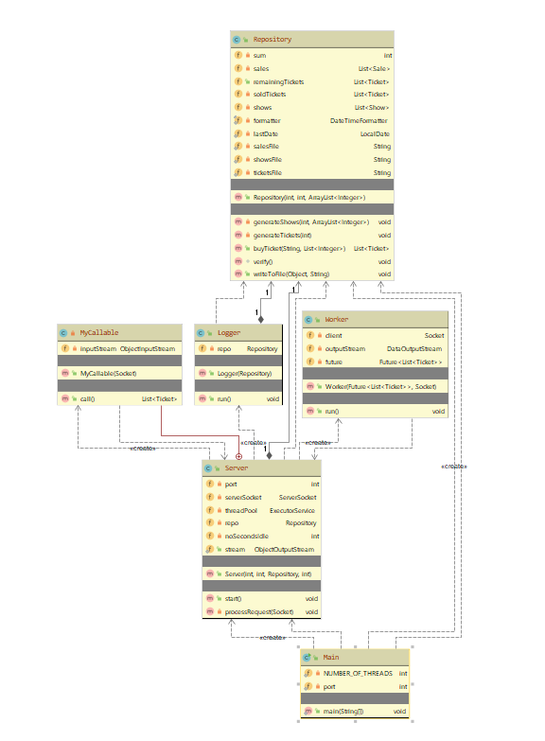

pachetul client → contine clasele Main si Worker ;
- Main este entry pointul aplicatiei client, care simuleaza incercarea clientului de a se conecta la server din 2 in 2 secunde prin Worker

- Worker contine metodele connect() si sendSales() ; in connect() se creeaza o conexiune la server prin Socket si se asteapta primirea biletelor available de la server, prin stream; de asemenea, se apeleaza metoda sendSales() care alege locuri random dintre cele primite de pe server si trimite serverului lista de locuri dorite (dimensiunea listei : random intre 1 si 10)

pachetul server → contine clasele Main, Server, Repository, Worker si Logger:
- Main este entry pointul aplicatiei server, unde se creeaza un repository care este dat ca parametru serverului, pe langa alti parametri care descriu numarul de locuri, de spectacole, pretul unui bilet pentru fiecare spectacol, nr de secunde de sleep pentru threadul care se ocupa de logging; in acest fel testarile au fost usor de facut, modificand doar parametri dati in main

- in Server se creeaza un thread pool si se obtine un ServerSocket pe portul specificat; metoda start() creeaza un task de logging si primeste conexiuni din partea clientilor, parsandu-le mai departe metodei processRequest(), care submite un callable unui thread din thread pool; obiectul callable este expus prin clasa MyCallable care primeste inputul clientului, incapsulat sub forma unui Reservation si returneaza rezultatul metodei buyTickets() din repository;

- in Repository se genereaza show-urile si biletele aferente acestora in cadrul constructorului, folosind metodele generateShows(noShows, prices) si generateTickets(nrSeats); metoda buyTickets(String showId, List<Integer> seats) gestioneaza rezervarea unui client, returnand o lista de bilete daca toate locurile rezervate sunt available, null in caz contrar; de asemenea, se actualizeaza biletele available, biletele vandute, vanzarile si soldul (in cazul unei tranzactii reusite); tot in repository se afla metoda verify(), invocata de threadul care se ocupa de logging; aceasta metoda verifica omologia dintre vanzarile/soldul procesate de server pana intr-un moment dat si procesarea real time facuta in momentul logarii

- clasa Logger implementeaza interfata Runnable si simuleaza activitatea loggerului;
- clasa Worker implementeaza interfata Runnable si simuleaza activitatea threadurilor care gestioneaza rezervarile clientilor; mai exact, in metoda run() se asteapta future-ul dat de callable si se trimite un response boolean catre client

pachetul common → contine entitatile Reservation, Sale, Show, Ticket
- clasa Show contine detalii despre show (id, data, titlu, pret, sold), cu getteri, setteri pentru fiecare field si toString()
- clasa Ticket contine detalii despre bilet (showId, seat), cu getteri, setteri pentru fiecare field si toString()
- clasa Sale contine detalii despre sale (showId, date, noSoldSeats, sum), cu getteri, setteri pentru fiecare field si toString()
- clasa Reservation contine detalii despre reservation (showId, seats), cu getteri, setteri pentru fiecare field si toString()

3. Detalii de implementare

Pentru executarea concurenta s-a folosit ExecutorService cu metoda fixedThreadPool(p) si metoda awaitTermination(nrSeconds,TimeUnit.SECONDS) pentru asteptarea terminarii tuturor taskurilor inainte de inchiderea serverului;

Pentru transmiterea mesajelor prin socket-uri se folosesc obiecte de tip ObjectOutputStream si ObjectInputStream, obtinute prin metodele getOutputStream() respectiv getInputStream() apelate pe socketuri.

4. Cazuri de testare

Nr_locuri =100; / 500 3 spectacole (S1, S2, S3)

S1 pret_bilet=100;
S2 pret_bilet=200;
S3 pret_bilet=150

Pentru toate cazurile de testare verificarile facute de logger au conchis faptul ca toate calculele pana la momentul logarii au fost echivalente cu cele facute in momentul logarii.

